ČESKÁ ASTRONOMICKÁ SPOLEČNOST
sekretariát: Astronomický ústav AV ČR, v. v. i., Boční II / 1401, 141 31 Praha 4
tel. 267 103 040, info@astro.cz

Tisková zpráva České astronomické společnosti z 1. července 2007

Titul Česká astrofotografie měsíce za červen 2007 obdržel snímek zákrytu planety Venuše Měsícem pořízený studentem Gymnázia v Písku Janem Měšťanem.

Již tisíce let si lidstvo pečlivě všímá změn na noční i denní obloze a tisíce let také pozoruje zákryty jedněch nebeských těles jinými. Z nich nejvíce upoutávají pozornost zákryty planet Sluneční soustavy Měsícem.

K jednomu z těchto úkazů došlo 18. června tohoto roku. Měsíc na své pouti oblohou zakryl jasně zářící Venuši. Astrologové by z této konjunkce vyčetli patrně příznivé a harmonické období a vhodný čas pro uměleckou tvořivost. Třeba i tento aspekt vyburcoval mnoho našich astrofotografů k pokusu zachytit tento krásný, ale velmi obtížně fotografovatelný jev na čip či film fotoaparátu. Jedním z nich byl i patnáctiletý student Gymnázia v Písku Jan Měšťan. S jeho jménem jsme se v ČAM již setkali. A nejen zde. 8. června zvítězil ve finále starší kategorie 4. ročníku Astronomické olympiády, kterou pořádá Česká astronomická společnost. Jako cenu získal astronomický dalekohled, který hned za 10 dní použil k vytvoření snímku, který zvítězil v červnovém kole soutěže ČAM.

Zákryty planet Měsícem patří k velmi obtížně fotografovatelným astronomickým úkazům a zákryt z 18. června s sebou navíc přinesl ještě jednu nemalou potíž. Nastal totiž na denní obloze, navíc mnohde pokryté kupovitou oblačností. Toto vše kladlo velké nároky jak na použitou techniku a způsob fotografování, tak zejména na fotografa samotného.

Našemu vítězi se všechny potíže podařilo zdárně překonat a získal tento hezký snímek. Vidíme na něm úzký srpek Měsíce 3 dny po novu a nažloutle zářící polokotouček Venuše, po výstupu zpoza Měsíce pomalu se od něho vzdalující. Autorovi se podařilo nastavit expozici a následně snímek upravit tak, že můžeme pozorovat nejen jasný Venušin disk, ale i poměrně jemné detaily na slabě svítícím měsíčním povrchu.

Doufáme, že Vás snímek Jana Měšťana potěší stejně jako potěšil porotu. A stejně tak doufáme, že se pro ty, kteří se k pořízení podobného obrázku neodhodlali nebo nám jej do soutěže neposlali, stane vyzývavou inspirací. Příležitostí bude v nejbližších letech ještě několik. Na vánoce tohoto roku a 10. května roku příštího zakryje Měsíc Mars, Venuši pak 1. prosince 2008 a Jupitera 15. července 2012. A komu se to nepodaří ani v těchto dnech, bude mít ještě jednu mimořádnou příležitost. 13. února 2056 zakryje Měsíc současně planety dvě – Merkur a Mars.

Ale to je již opravdu vzdálená budoucnost a my bychom ještě jednou rádi Janu Měšťanovi za tento krásný příspěvek do ČAM poděkovali.

Autor snímku
Jan Měšťan, 15 let
E-mail: jmestan@email.cz
WWW stránky autora: http://www.astro-jm.wz.cz

Technické údaje a postup

Datum pořízení fotografie: 18. června 2007, 17:54 SELČ
Optika: refraktor Nexstar 102 SLT 102/660; montáž azimutální s automatickým naváděním, zvětšení 50x
Fotoaparát: digitální fotoaparát CAMEDIA C-5000 ZOOM
Místo: Písek
Meteorologické podmínky: velice dobré, pouze trochu oblačnosti nad S obzorem.

Zpracování: Snímek je upraven v programu Adobe Photoshop 7.0 CE a to z hlediska
jasu, kontrastu a vyvážení barev, popis snímku autor provedl na závěr celého procesu
úprav.

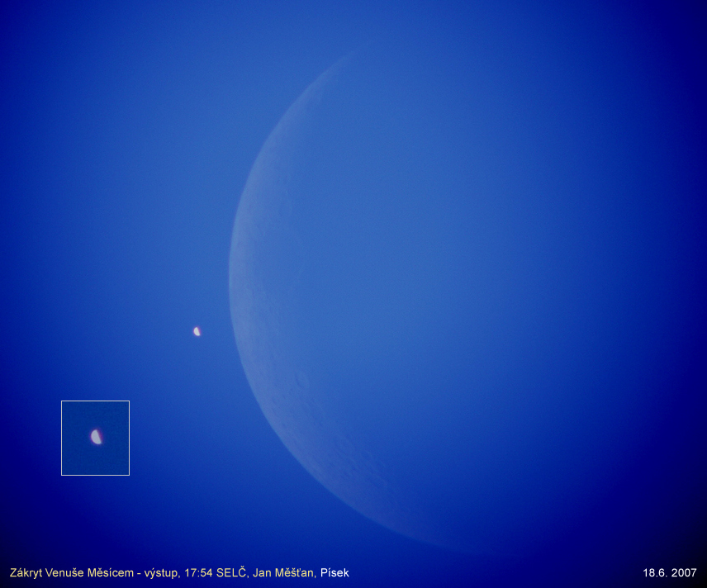

Vítězné snímky v jednotlivých měsících si můžete prohlédnout na http://www.astro.cz/cam/.

Za porotu Ing. Marcel Bělík (belik@obsupice.cz).

